FOSE2025用Wordテンプレート（非公式）
徳川 家康 源 頼朝 源 頼家
本稿は第32回ソフトウェア工学の基礎ワークショップ（FOSE2025）のために仮で用意したWord版のテンプレートです．このテンプレートはできる限りTeX版の仕上がりに近くなるよう調整したものではありますが，あくまで投稿のための仮テンプレートとお考えください． 論文集の出版ではTeXでの整形が公式版となりますので，可能な限り原稿はTeX版のテンプレートで作成することをお薦めします．TeXで原稿を用意するのが難しい場合は，採録後にプログラム委員長へご相談ください．

１ はじめに
これは，FOSE2025 投稿論文をWord で作成するための仮のテンプレートです．このテンプレートはできる限りTeX版の仕上がりに近くなるよう調整したものではありますが，あくまで投稿のための仮版とお考えください． 論文集の出版ではTeXでの整形が公式版となりますので，可能な限り原稿はTeX版のテンプレートで作成することをお薦めします．TeXで原稿を用意するのが難しい場合は，採録後にプログラム委員長へご相談ください．
論文執筆の基本的な注意事項を以下に示します．
アブストラクトは和文または英文のどちらか一方のみを書いて下さい．また，本文の和英に関係なく，英文タイトルと英文著者名，英文・和文所属名を１ページ目左段の脚注部分に記載してください．
- カラーの図を使うことは可能ですが，論文集はJ-STAGE への掲載（フルカラー）だけでなく近代科学社Digital のプリントオンデマンド書籍（白黒印刷）として印刷されることも考慮して作成してください．白黒印刷時に図が認識可能か，文章中でフルカラー前提の図に関する特定の色を指す表現がないかなど注意してください．
Please provide the title of the paper in English
Ieyasu Tokugawa, 江戸幕府, Edo Bakufu.
Yoritomo Minamoto, Yorio Minamoto, 鎌倉幕府,
Kamakura Bakufu.

- カラーの図を使用する場合は色モードをCMYKではなくRGB で画像を作成するようにしてください．
- 画像の解像度は300dpi 以上で作成するようにしてください．

2 ソフトウェア工学の基礎研究会
情報技術の普及がソフトウェアの適用範囲をますます広げていく今，ソフトウェアを社会基盤となる知的資産として活用するため，ソフトウェア工学はさらに格段の進歩をとげなければなりません．ソフトウェア工学の基礎研究会（FOSE）はこの挑戦に向けてさまざまな基礎技術を確立することをめざし，研究者・技術者の議論の場を提供します．

3 ソフトウェア工学の基礎ワークショップ

3.1 FOSEワークショップの背景
FOSEでは毎年ソフトウェア工学の基礎ワークショップを開催し，開発に携わっている実務者と大学・研究機関の研究者の間でソフトウェア工学に関する活発な議論を行っています．第 1 回のワークショップを1994年に穂高で開催して以来，回を重ねて 2023 年には 30 回の記念ワークショップを盛大に行ないました．今年は 32 回目を迎え，愛媛県松山市・道後温泉で開催の予定です．毎年，100 名を超える参加があり，日本におけるソフトウェア工学研究の活性化に大きく貢献しています．

3.2 開催情報
FOSE2025[2] は表1に示す要領で開催する予定です．ワークショップでは次の４種類の論文・ポスターを募集します．
- 研究論文：
フルペーパー（10ページ以内），
ショートペーパー（6ページ以内），及び
Replication/Negative Results 論文（6ページ以内）．
- 実践論文：
企業等での実践報告（6 ページ以内），及び
教育に関する事例報告（6 ページ以内）
表 1 FOSE2025開催要領
日程 | 11/6（木）―8（土）
場所 | 道後温泉 にぎたつ会館  〒790-0858  愛媛県松山市道後姫塚118-2
主催 | 日本ソフトウェア科学会  ソフトウェア工学の基礎研究会
共催 | IEEE Computer Society  Tokyo/Japan Joint Chapter
協賛 | 電子情報通信学会  ソフトウェアサイエンス研究会  電子情報通信学会  知能ソフトウェア工学研究会  情報処理学会  ソフトウェア工学研究会

- ライブ論文（２ページ以内）：
（タイプ A）会場でのポスター発表（60 分程度の予定），または
（タイプ B）ショートプレゼンテーション（質疑込みで 10 分以内の予定）のいずれかを発表者が選択．
- ポスター・デモ：
会場でのポスター発表（60 分程度の予定）．

3.3 特集号企画
日本ソフトウェア科学会学会誌「コンピュータソフトウェア」においてFOSE2025 と連動した「ソフトウェア工学の基礎」特集を企画する予定です. FOSE2025で推薦された論文は，特集号にご投稿いただけます．また，推薦論文以外でも，FOSE ワークショップへご投稿いただいた論文を特集号へも投稿いただける連携投稿制度があります．FOSE ワークショップへご投稿いただいた論文を特集号へも投稿（連携投稿）していただくと，推薦論文と同様の投稿締め切りの設定と，FOSE2025 の論文ならびに査読結果を参考とした迅速な査読が期待できます．FOSE2025 の査読情報をソフトウェア工学の基礎特集号編集委員に開示する場合がありますので，その旨ご了承ください．

4 書式について

4.1 TeX 版が公式
本ワークショップ論文の書式は，本ワークショップでの発表を通じて論文の洗練化を図り，その発展版を日本ソフトウェア科学会誌「コンピュータソフトウェア」へ投稿していただくことを視野に入れ，「コンピュータソフトウェア」並びに大会論文集の書式をベースにしています．原則として日本ソフトウェア科学会の執筆ルールに従ってください．句読点，図表や数式の記述・表示等，論文執筆のルールにつきましては，日本ソフトウェア科学会の学会誌公式サイトで公開されている「新しいスタイルファイルによる論文作成ガイド」（https://www.jssst.or.jp/edit/detail/style_files.html）をご参照下さい．
なお，2025年5月の時点では，学会誌と大会論文集のいずれもTeX版スタイルのみのサポートとなっています．このWord 版テンプレートは，できる限りTeX版の書式に近づけたFOSE2025投稿用の非公式版であることをご理解ください．論文採録後のカメラレディ原稿はTeX版で作成をお願いすることになりますが，TeXでの作成が難しい場合はプログラム委員長にご相談ください．

4.2 図・表の例
表 2 横に長い表の例
見出し１ | 見出し２
内容１ | XXXXXXXXXXXXXXXXXXXXXXXXXXXXXXXXXX
内容２ | YYYYYYYYYYYYYYYYYYYYYYYYYYYYYYYYYY

図の例を図1に示します．原則として，図はページの上部または下部に寄せるかたちで掲載してください．図にはそれぞれ図番号を図の下へ記述してください．
表の例の１つは前出の表1（FOSE2025開催要領）になります．表の配置も図と同様のルールになりますが，表番号は表の上へ記述してください．
図と表のいずれも，２段組にまたがって横に長いものを掲載したい場合は表2に示すようにページの上部へ寄せて掲載してください．

4.3 参考文献リストと引用
参考文献リストは論文の末尾に掲載してください．文献の書式は日本ソフトウェア科学会の執筆要項https://www.jssst.or.jp/files/user/kitei/ronbun-shippitsu-youkou-20191126.pdf に従ってください．日本ソフトウェア科学会では，著者の姓のアルファベット順に掲載することになっていますのでご注意ください．例として，一昨年度，昨年度及び今年度のFOSE ワークショップ論文集を順に引用すると次のようになります[5] [3] [2]．また，文献[4]は雑誌論文の例，文献[1]は国際会議論文の例となっています．

謝辞 本テンプレートは日本ソフトウェア科学会誌「コンピュータソフトウェア」，同学会大会論文集，並びにFOSE2024論文集のためのTeX版テンプレートの内容を参考に作成したものです．それらの作成・改訂を行われた方々に感謝いたします．

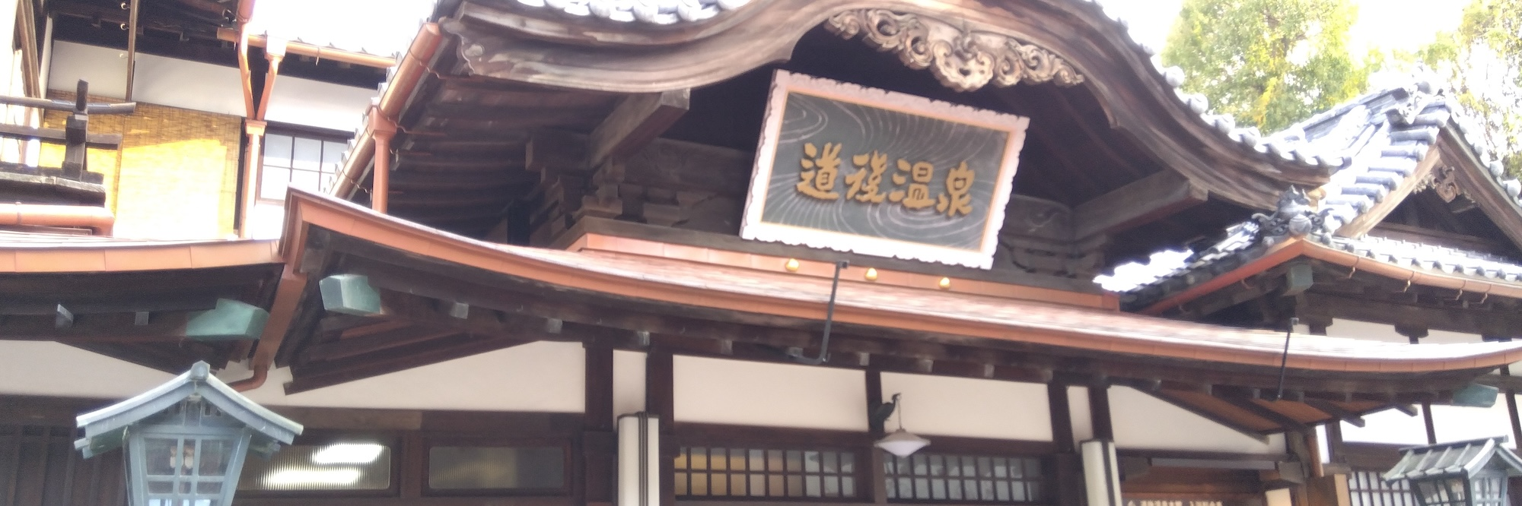
図 1 図の例

参考文献
[1] Alhamed, M. and Storer, T.: Playing Planning Poker in Crowds: Human Computation of Software Effort Estimates, in Proc. 43rd Int’l Conf. Softw. Eng., IEEE, 2021, pp. 1-12．
[2] 阿萬裕久，天嵜聡介（編）：ソフトウェア工学の基礎32，近代科学社Digital，2025（to appear）．
[3] 戸田航史, 藤原賢二 (編)：ソフトウェア工学の基礎31，近代科学社Digital，2024．
[4] 角田雅照, 柗本真佑, 沢田篤史：第29回ソフトウェア工学の基礎ワークショップ(FOSE2022)開催報告，コンピュータソフトウェア，Vol.40, No.4 (2023), pp.3–9．
[5] 吉田則裕, 槇原絵里奈 (編): ソフトウェア工学の基礎 30，近代科学社Digital，2023．

